บทที่ 4
การออกแบบและแนวทางการพัฒนา
4.1 การออกแบบและแนวทางการพัฒนาโปรแกรมตัวแปลภาษาเอนเอเอสแอล
การพัฒนาตัวแปลภาษาเอนเอเอสแอลนี้เป็นการพอร์ตตัวแปรภาษาที่ทำงานได้บนระบบยูนิกส์ให้สามารถทำงานบนระบบปฏิบัติการวินโดว์ได้ ซึ่งการพัฒนาตัวแปลภาษาเอนเอเอสแอลเป็นการพัฒนาเพื่อนำไปใช้ประโยชน์ต่อไปสำหรับการสร้าง Nessus ส่วนเซิร์ฟเวอร์ ซึ่งมีผู้ที่สนใจพัฒนาโปรแกรม Nessus ส่วนเซิร์ฟเวอร์อยู่แล้ว และได้ตั้งเป็นโครงการขึ้นที่ http://www.sourceforge.net โดยมีชื่อโครงการว่า “Win-nessus” เปิดให้ผู้ที่มีความสามารถและสนใจพัฒนาโปรแกรมนี้ทั่วโลกร่วมกันพัฒนา โดยผู้ควบคุมโครงงานนี้มีชื่อว่า นาย Ahmed El Deeb เป็นชาวอียิปต์ ในเบื้องต้นได้พยายามทำการติดต่อทางโทรศัพท์และอีเมล์กับนาย Ahmed El Deeb เพื่อเข้าร่วมทำการพัฒนาโปรแกรม Nessus ส่วนเซิร์ฟเวอร์

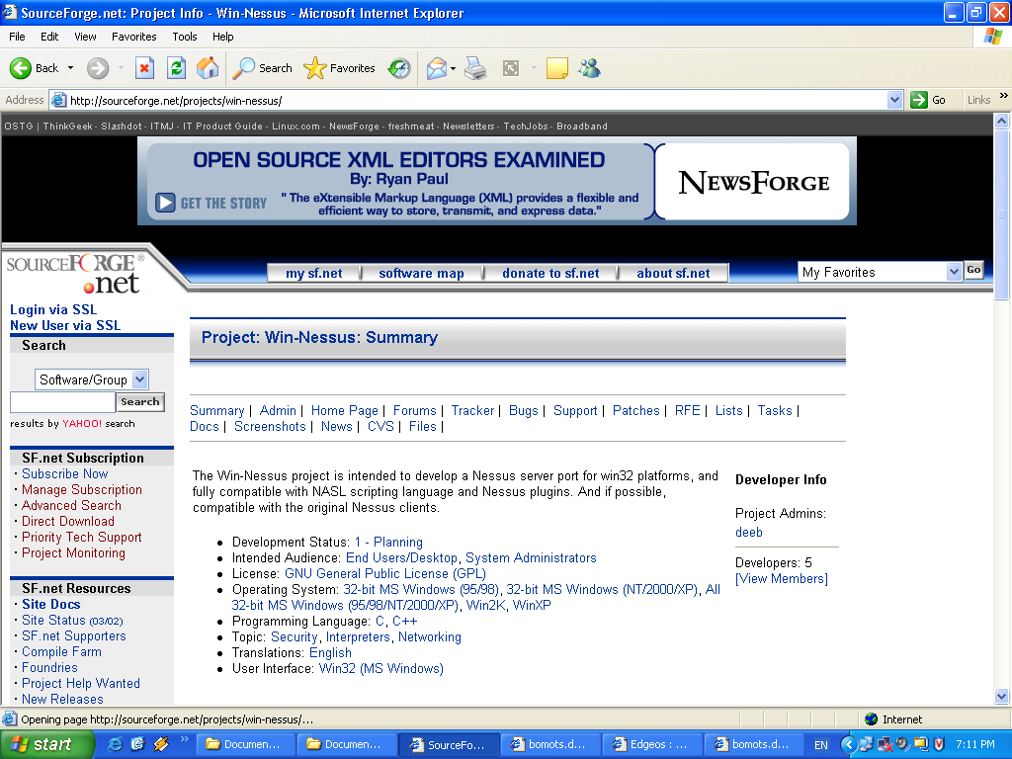
รูปที่ 4.1 แสดงหน้าเว็บบราวเซอร์ของโครงการ Win-nessus

โดยในรูปที่ 4.2 แสดงตัวอย่างอีเมล์ที่ส่งให้นาย Ahmed El Deeb เพื่อแจ้งความต้องการเข้าร่วมพัฒนาโปรแกรมกับทีมงาน Win-nessus ซึ่งในเวลาต่อมาก็ได้รับการติดต่อกลับมาจากนาย Ahmed El Deeb ทางอีเมล์พร้อมกับได้รับสิทธิเป็นทีมพัฒนาและอัพโหลดไฟล์ตัวแปลภาษาเอนเอเอสแอลเข้าสู่ CVS เซิร์ฟเวอร์ ของ sourceforge.net ในชื่อโครงงานว่า Win-nessus ซึ่งอีเมล์ตอบกลับและหน้าเว็บบราวเซอร์แสดงผู้ร่วมพัฒนาก็จะแสดงดังรูปที่ 4.3 และรูปที่ 4.4 ตามลำดับ

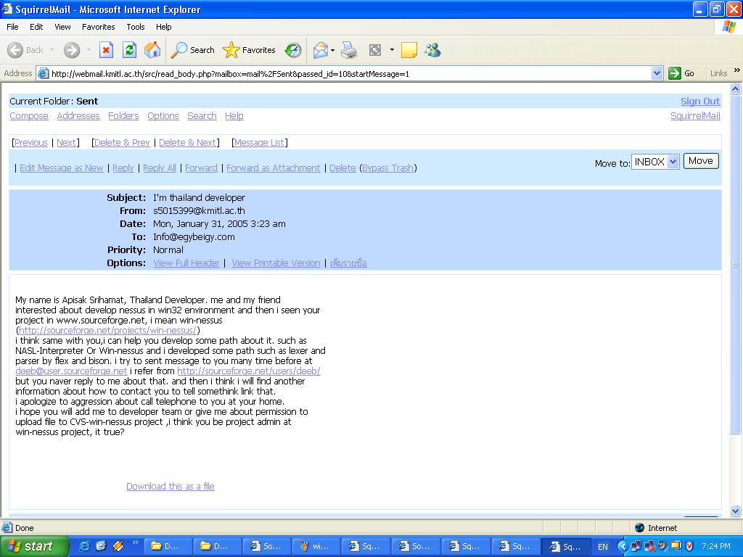
รูปที่ 4.2 แสดงตัวอย่างอีเมล์ที่ส่งให้นาย Ahmed El Deeb
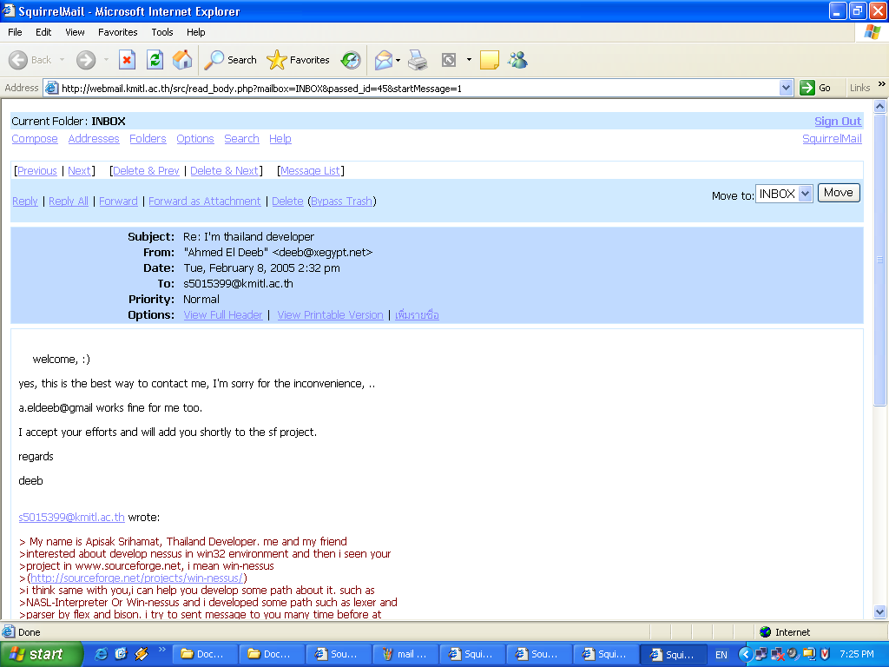
รูปที่ 4.3 แสดงตัวอย่างอีเมล์ที่ตอบกลับมาจากนาย Ahmed El Deeb
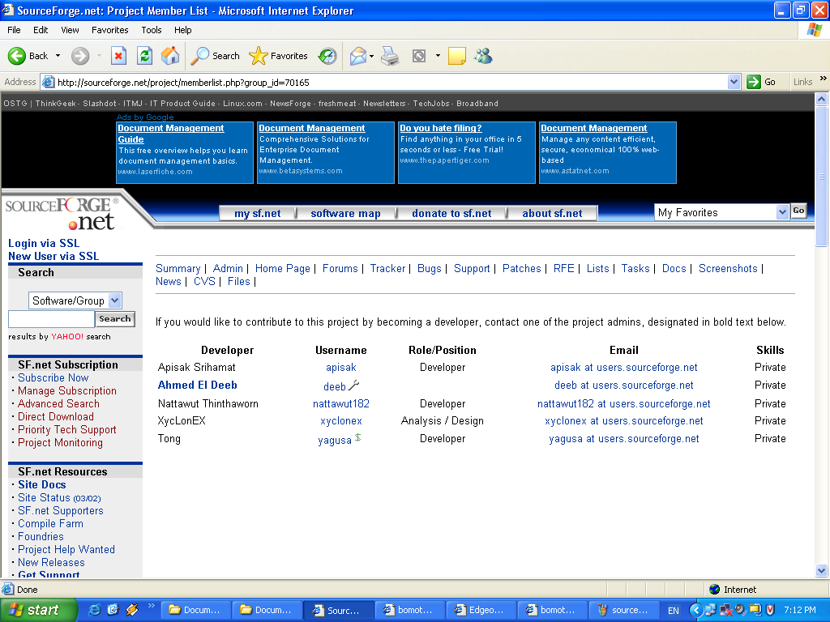
รูปที่ 4.4 แสดงรายชื่อทีมงานพัฒนาโปรแกรมหลังจากได้ทำการติดต่อเข้าร่วมงานแล้ว

เนื่องจากการพัฒนาตัวแปลภาษาเอนเอเอสแอลนี้เป็นการพัฒนาร่วมกับโครงการ Win-nessus ที่จัดตั้งไว้โดยนาย Ahmed El Deeb ดังที่ได้กล่าวไปแล้ว ซึ่งแนวทางการพัฒนาตัวแปลภาษาเอนเอเอสแอลนี้ก็ได้ถูกออกแบบไว้แล้ว ดังนั้นในส่วนของการออกแบบการพัฒนาตัวแปลภาษาเอนเอเอสแอลนี้จะยึดหลักที่ถูกวางแนวทางไว้แล้วรูปที่4.5 แสดงการกำหนดส่วนงานของการพัฒนาตัวแปลภาษาเอนเอเอสแอล ที่ออกแบบไว้แล้ว

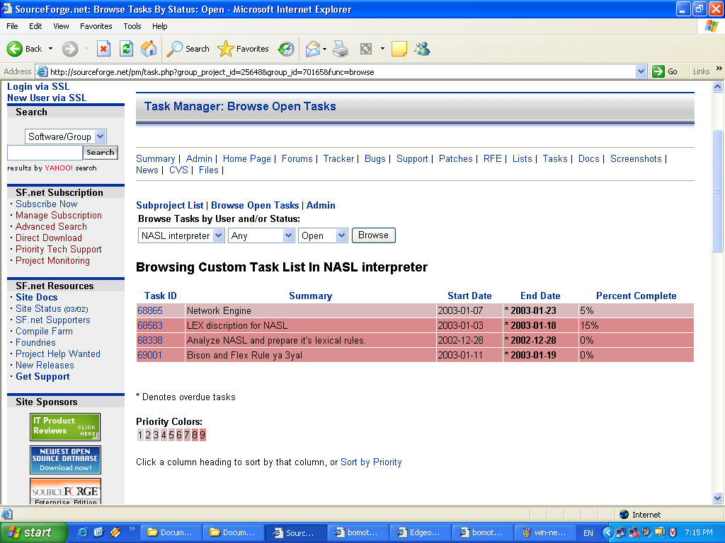
รูปที่ 4.5 แสดงการกำหนดส่วนงานของการพัฒนาตัวแปลภาษาเอนเอเอสแอล
จากรูปที่ 4.5 จะเห็นว่าส่วนงานของตัวแปลภาษาเอนเอเอสแอลนั้น ได้ถูกออกแบบไว้ให้มีส่วนงานทั้งหมด 4 ส่วนดังนี้
- วิเคราะห์ภาษาเอนเอเอสแอลและสร้างเลคสิเคอร์รูล (Lexical Rule)
- นำเลคมาบรรยายภาษาเอนเอเอสแอล
- นำเฟลกและไบสันมาสร้างตัวแปลภาษาเอนเอเอสแอล
- ส่วนงานเครือข่าย
ซึ่งจากการพิจารณาแล้วส่วนงานที่ใช้ความรู้ความสามารถทางการสร้างตัวแปลภาษาคือ 3 ส่วนงานแรก ในส่วนงานที่ 4 คือส่วนงานเครือข่ายนั้นจะอาศัยความสามารถทางด้านการเขียนโปรแกรมผ่านเครือข่ายซึ่งจากการติดต่อกับนาย Ahmed El Deeb แล้วพบว่ามีผู้ที่ถนัดทางการเขียนโปรแกรมผ่านเครือข่ายอยู่แล้วจึงมุ่งหมายการพัฒนาไปที่ส่วนงานทั้ง 3 ส่วน คือ การวิเคราะห์ภาษาเอนเอเอสแอลและสร้างเลคสิเคอร์รูล, นำเลคมาบรรยายภาษาเอนเอเอสแอล และ นำแฟลกและไบสันมาสร้างตัวแปลภาษาเอนเอเอสแอล
โดยงานทั้ง 3 ส่วนจะมีความสัมพันธ์ที่ขึ้นต่อกันเป็นดังรูปที่ 4.6 และสามารถนำไปเป็นงานหลักของการพัฒนาแบบวนรอบซึ่งแสดงในรูปที่ 4.7 ได้
T1 คือขั้นตอนการวิเคราะห์ภาษาเอนเอเอสแอลและสร้างเลคสิเคอร์รูล
T2 คือขั้นตอนการนำเลคมาบรรยายภาษาเอนเอเอสแอล
T3 คือขั้นตอนการนำเฟลกและไบสันมาสร้างตัวแปลภาษาเอนเอเอสแอล
T1
T2
T3
รูปที่ 4.6 แสดงความสัมพันธ์การขึ้นต่อกันของส่วนงาน
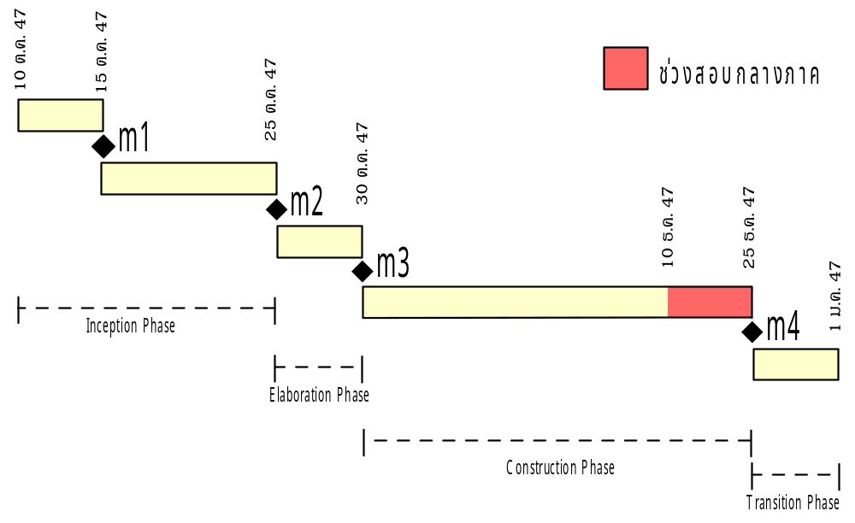รูปที่ 4.7 แสดงแผนงานการพัฒนาแบบวนรอบ

